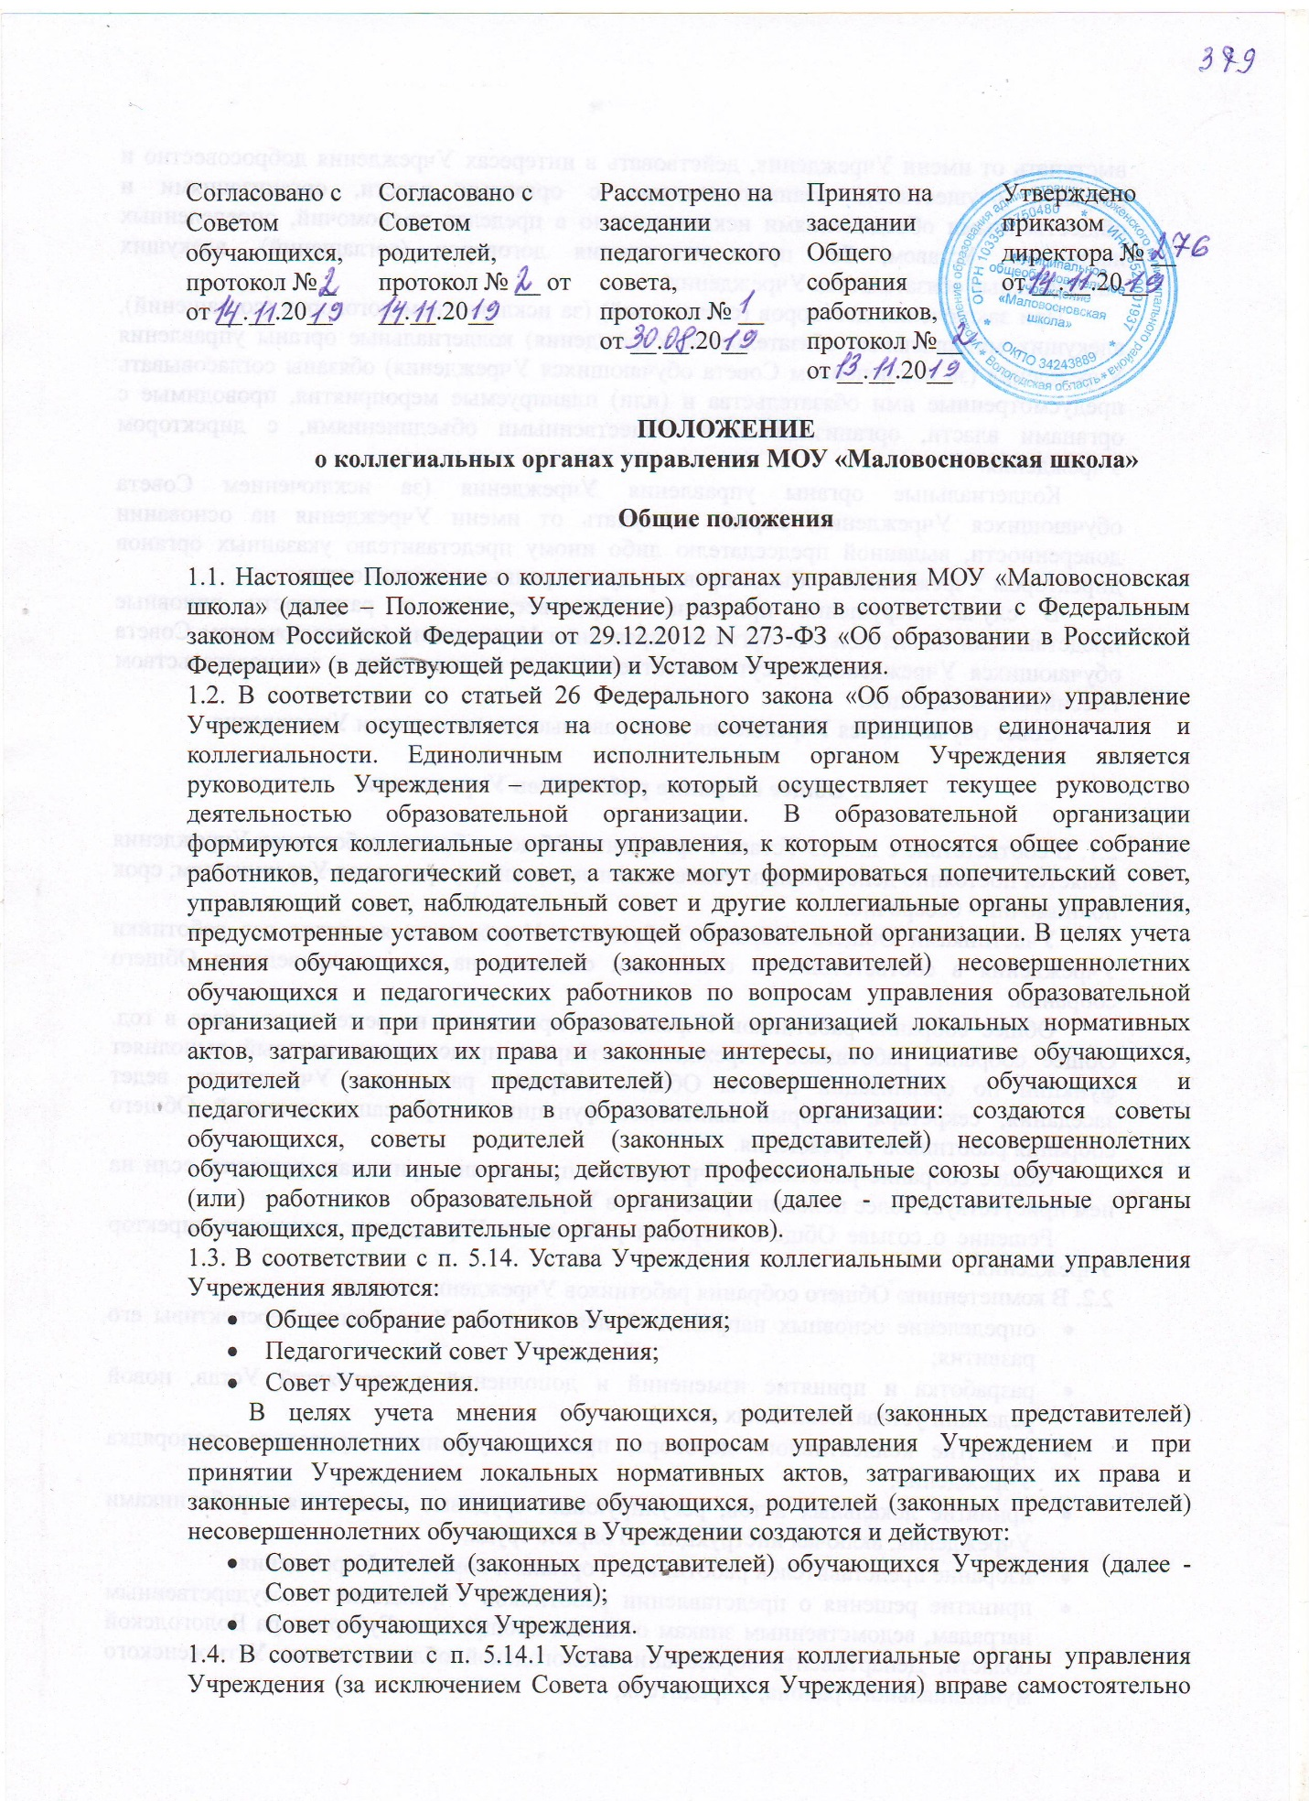

выступать от имени Учреждения, действовать в интересах Учреждения добросовестно и разумно, осуществлять взаимоотношения с органами власти, организациями и общественными объединениями исключительно в пределах полномочий, определенных настоящим Уставом, без права заключения договоров (соглашений), влекущих материальные обязательства Учреждения.

При заключении договоров (соглашений) (за исключением договоров (соглашений), влекущих материальные обязательства Учреждения) коллегиальные органы управления Учреждения (за исключением Совета обучающихся Учреждения) обязаны согласовывать предусмотренные ими обязательства и (или) планируемые мероприятия, проводимые с органами власти, организациями и общественными объединениями, с директором Учреждения.

Коллегиальные органы управления Учреждения (за исключением Совета обучающихся Учреждения) вправе выступать от имени Учреждения на основании доверенности, выданной председателю либо иному представителю указанных органов директором Учреждения, в объеме прав, предусмотренных доверенностью.

В случае нарушения принципа добросовестности и разумности виновные представители коллегиальных органов управления Учреждения (за исключением Совета обучающихся Учреждения) несут ответственность в соответствии с законодательством Российской Федерации.

Совет обучающихся Учреждения не вправе выступать от имени Учреждения.

**2. Общее собрание работников Учреждения**

2.1. В соответствие с п. 5.15 Устава Учреждения Общее собрание работников Учреждения является постоянно действующим коллегиальным органом управления Учреждением; срок полномочий - бессрочно.

Участниками Общего собрания работников Учреждения являются все работники Учреждения в соответствии со списочным составом на момент проведения Общего собрания.

Общее собрание работников Учреждения проводится не реже одного раза в год. Общее собрание работников Учреждения избирает председателя, который выполняет функции по организации работы Общего собрания работников Учреждения, ведет заседания; секретаря, который выполняет функции по фиксации решений Общего собрания работников Учреждения.

Общее собрание работников Учреждения правомочно принимать решения, если на нем присутствует более половины работников Учреждения.

Решение о созыве Общего собрания работников Учреждения принимает директор Учреждения.

2.2. В компетенцию Общего собрания работников Учреждения входит:

* определение основных направлений деятельности Учреждения, перспективы его развития;
* разработка и принятие изменений и дополнений в настоящий Устав, новой редакции устава, локальных актов;
* принятие коллективного договора, правил внутреннего трудового распорядка Учреждения;
* принятие локальных актов, регулирующих трудовые отношения с работниками Учреждения, включая инструкции по охране труда;
* избрание представителей работников в органы и комиссии Учреждения;
* принятие решения о представлении работников Учреждения к государственным наградам, ведомственным знакам отличия, поощрениям Губернатора Вологодской области, Департамента образования Вологодской области, главы Устюженского муниципального района, Учредителя;
* определение критериев и показателей эффективности деятельности работников, входящих в положение об оплате труда и стимулировании работников Учреждения;
* рассмотрение иных вопросов деятельности Учреждения, принятых Общим собранием к своему рассмотрению либо вынесенных на его рассмотрение директором Учреждения.

Решения Общего собрания работников Учреждения принимаются абсолютным большинством голосов и оформляются протоколом. Решения являются обязательными, исполнение решений организуется директором Учреждения. Директор отчитывается на очередном Общем собрании работников Учреждения об исполнении и (или) о ходе исполнения решений предыдущего Общего собрания работников Учреждения.

**3. Педагогический совет Учреждения**

3.1. В соответствии с п. 5.16 Устава Педагогический совет Учреждения является постоянно действующим коллегиальным органом управления, осуществляющим общее руководство образовательным процессом; срок полномочий - бессрочно.

В Педагогический совет Учреждения входят все педагогические работники, работающие в Учреждении на основании трудового договора по основному месту работы, а также иные работники Учреждения, чья деятельность связана с содержанием и организацией образовательного процесса.

Педагогический совет Учреждения собирается по мере надобности, но не реже одного раза в четверть. Педагогический совет Учреждения может собираться по инициативе директора Учреждения, Общего собрания работников Учреждения.

Председателем Педагогического совета Учреждения является директор Учреждения. Педагогический совет Учреждения выбирает секретаря, который выполняет функции по фиксации решений Педагогического совета Учреждения.

Заседание Педагогического совета Учреждения правомочно, если на нем присутствует более половины членов Педагогического совета Учреждения.

3.2. В компетенцию Педагогического совета Учреждения входит:

* реализация государственной политики по вопросам образования;
* совершенствование организации образовательного процесса Учреждения;
* разработка и принятие образовательных программ Учреждения, программы развития Учреждения;
* определение списка учебников в соответствии с утвержденным федеральным перечнем учебников, рекомендованных к использованию при реализации имеющих государственную аккредитацию образовательных программ начального общего, основного общего, среднего общего образования организациями, осуществляющими образовательную деятельность, а также учебных пособий, допущенных к использованию при реализации указанных образовательных программ такими организациями;
* осуществление текущего контроля успеваемости и промежуточной аттестации обучающихся, установление форм промежуточной аттестации, периодичности и порядка её проведения;
* принятие решений о ведении платной образовательной деятельности по конкретным образовательным программам;
* определение основных направлений развития Учреждения, повышения качества и эффективности образовательного процесса;
* принятие решений о создании спецкурсов, факультативов, кружков;
* определение сменности занятий по классам;
* установление требований к одежде обучающихся;
* принятие решения об отчислении обучающегося в соответствии с законодательством;
* принятие решений о переводе, условном переводе из класса в класс, а так же с согласия родителей (законных представителей) об оставлении обучающихся на повторное обучение в том же классе или продолжении получения образования в иных формах, об индивидуальном обучении на дому;
* принятие решений о допуске обучающихся к государственной итоговой аттестации, о награждении обучающихся, о выдаче соответствующих документов об образовании;
* вовлечение родителей (законных представителей) в образовательный процесс;
* принятие локальных актов по вопросам организации образовательного процесса, прав и обязанностей обучающихся и педагогических работников;
* принятие рекомендаций родителям по вопросам обучения и воспитания детей;
* обсуждение и принятие годового календарного учебного графика, учебных планов, расписания уроков, занятий;
* организация работы по повышению квалификации педагогических работников, развитию их творческого потенциала;
* проведение анализа результатов образовательной деятельности Учреждения.

Решения Педагогического совета Учреждения принимаются открытым голосованием простым большинством голосов присутствующих на заседании. В случае равенства голосов решающим является голос председателя Педагогического совета. Решение Педагогического совета Учреждения оформляется протоколом.

**4. Совет Учреждения**

4.1. В соответствии с п. 5.17 Устава Совет Учреждения является постоянно действующим коллегиальным органом управления Учреждения. Решения Совета Учреждения носят рекомендательный характер. Срок полномочий Совета Учреждения – 1 год.

Участниками Совета Учреждения являются директор Учреждения и 11 членов Совета Учреждения: 4 представителя Совета родителей Учреждения, 4 представителя работников Учреждения, 1 представитель общественности, 2 представителя Совета обучающихся. Члены Совета Учреждения избираются ежегодно в следующем порядке:

* 4 представителя Совета родителей Учреждения обучающихся избираются на заседании Совета родителей Учреждения в порядке, определяемом на заседании Совета родителей Учреждения;
* 4 представителя работников Учреждения избираются на заседании Общего собрания работников Учреждения в порядке, определяемом на заседании Общего собрания работников Учреждения;
* 1 представитель общественности вводится в состав Совета Учреждения на основании личного заявления по предложению директора Учреждения;
* 2 представителя Совета обучающихся Учреждения избираются на заседании Совета обучающихся Учреждения в порядке, определяемом на заседании Совета обучающихся Учреждения.

Члены Совета выбывают из него:

* по собственному желанию;
* в случае выбытия из штата или педагогического состава;
* по решению избравшего их органа или назначившего их должностного лица.

Совет Учреждения созывается по мере надобности, но не реже двух раз в год. Совет Учреждения избирает председателя, который выполняет функции по организации работы Совета Учреждения и ведет заседания, секретаря, который выполняет функции по фиксации решений Совета Учреждения.

Заседание Совета Учреждения правомочно, если на нем присутствует более половины членов Совета Учреждения.

4.2. В компетенцию Совета Учреждения входит:

* определение перспективных направлений функционирования и развития Учреждения;
* привлечение общественности к решению вопросов развития Учреждения;
* защита прав и реализация законных интересов участников образовательного процесса, их взаимоотношений с Учреждением;
* внесение предложений по дополнению и изменению устава Учреждения, участие в разработке локальных актов и нормативных правовых актов Учреждения, программы развития Учреждения;
* принятие программы развития Учреждения;
* содействие привлечения внебюджетных средств для обеспечения деятельности и развития Учреждения.

Решения Совета Учреждения принимаются открытым голосованием простым большинством голосов присутствующих на заседании. Решения Совета Учреждения оформляются протоколом.

**5. Совет родителей Учреждения**

5.1. В соответствии с п. 5.18 Устава Совет родителей Учреждения является коллегиальным органом управления Учреждением. В состав Совета родителей Учреждения входят председатели родительских советов классов, дошкольных групп, заместители директора по учебно-воспитательной работе и дошкольному образованию. Совет родителей Учреждения избирается ежегодно.

Совет родителей Учреждения созывается по мере надобности, но не реже двух раз в год. Совет родителей Учреждения избирает председателя, который выполняет функции по организации работы Совета родителей Учреждения и ведет заседания, секретаря, который выполняет функции по фиксации решений Совета родителей Учреждения.

Заседание Совета родителей Учреждения правомочно, если на нем присутствует более половины членов Совета родителей Учреждения.

5.2. В компетенцию Совета родителей Учреждения входит:

* проведение разъяснительной и консультативной работы с родителями (законными представителями) обучающихся по разъяснению их прав и обязанностей;
* оказание содействия в проведении общешкольных мероприятий;
* взаимодействие с коллективом педагогических работников Учреждения при разработке и принятии локальных нормативных актов, затрагивающих права обучающихся;
* координация деятельности родительских советов классов;
* оказание помощи руководству Учреждения в организации и проведении общешкольных родительских собраний, общешкольных родительских конференций;
* взаимодействие с педагогическим коллективом Учреждения по вопросам формирования здорового образа жизни, профилактики правонарушений, безнадзорности среди несовершеннолетних обучающихся;
* повышение ответственности родителей (законных представителей) за воспитание детей;
* привлечение родительской общественности к активному участию в жизни Учреждения;
* контроль совместно с руководством Учреждения организации качества питания, медицинского обслуживания обучающихся;
* участие в организации безопасных условий осуществления образовательного процесса, соблюдения санитарно-гигиенических правил и норм;
* избрание представителей в Совет Учреждения в порядке, определяемом на заседании Совета родителей Учреждения;
* взаимодействие с общественными организациями по вопросам внеурочной деятельности обучающихся.

Решения Совета родителей Учреждения принимаются открытым голосованием простым большинством голосов его членов, присутствующих на заседании, носят рекомендательный характер, оформляются протоколом.

**6. Совет обучающихся Учреждения**

6.1. В соответствии с п. 5.19 Устава Совет обучающихся Учреждения является постоянно действующим органом ученического самоуправления. Участниками Совета обучающихся Учреждения являются представители обучающихся, которые избираются обучающимися от каждого класса Учреждения ежегодно в начале учебного года (сентябрь) на классных часах в каждом классе. Срок полномочий – 1 учебный год до следующих выборов.

Совет обучающихся Учреждения созывается по мере надобности, но не реже одного раза в четверть. Совет обучающихся Учреждения избирает председателя, который выполняет функции по организации работы Совета обучающихся Учреждения и ведет заседания, секретаря, который выполняет функции по фиксации решений Совета обучающихся Учреждения.

Заседание Совета обучающихся Учреждения правомочно, если на нем присутствует более половины членов Совета обучающихся Учреждения.

6.2. В компетенцию Совета обучающихся Учреждения входит:

* взаимодействие с педагогическим коллективом Учреждения при разработке плана общешкольных дел на учебный год;
* взаимодействие с педагогическим коллективом Учреждения при разработке и принятии локальных нормативных актов, затрагивающих права обучающихся;
* содействие в вовлечении обучающихся в подготовку и проведение общешкольных мероприятий;
* разработка плана работы Совета обучающихся Учреждения;
* координация деятельности Советов классов;
* создание при необходимости инициативных групп обучающихся;
* организация и проведение общешкольных дел и мероприятий;
* избрание представителей в Совет Учреждения в порядке, определяемом на заседании Совета обучающихся Учреждения;
* изучение, обобщение и распространение опыта проведения коллективных творческих дел;
* оказание помощи и поддержки председателям и членам ученических советов классов.

Решение Совета обучающихся Учреждения принимается открытым голосованием простым большинством голосов присутствующих на заседании его членов, оформляются протоколом.